TITRE DU SCÉNARIO
Four solaire
Matière
Informatique, sciences de l'environnement, technologie et conception

1. IDENTIFICATION DU SCÉNARIO
1.1 Titre du scénario
Four solaire
1.2 Tranche d'âge visée
De la 5ème à la 4ème (12-14 ans)
Programme scolaire : Collège
Thèmes : Énergies renouvelables ; conception technique ; transfert thermique, effet de serre
Thèmes/sous-thèmes : conversion de l'énergie solaire en chaleur, propriétés de surface : sombre vs clair, mat vs réfléchissant, piégeage de la chaleur (couverture de serre) et réduction des pertes (isolation)

Résultats d'apprentissage attendus :
À la fin de la leçon, les élèves seront capables de :
- Expliquer comment la réflexion, l'absorption, l'isolation et une couverture transparente contribuent au réchauffement.
- Définir un critère de conception mesurable (par exemple, atteindre 60 °C ou faire fondre du chocolat en 10 minutes) et des contraintes (matériaux, temps, sécurité).
- Construire un four solaire fonctionnel avec les matériaux disponibles.
- Collecter, enregistrer et représenter graphiquement la température en fonction du temps ; comparer les essais.
- Proposer des améliorations fondées sur des preuves pour augmenter les performances.

1.3 Durée estimée
45 minutes
1.4 Matières concernées
Sciences (énergie/chaleur), mathématiques (données et graphiques), technologie/conception
1.5 Connaissances préalables
Notions de base sur la chaleur (température, isolation), lecture d'un thermomètre
1.6 Objectif du scénario
Offrir aux élèves une expérience concrète et pratique sur la manière dont un dispositif simple peut capter, diriger et retenir l'énergie solaire tout en mettant en pratique le cycle de conception technique (planification → construction → test → amélioration) et relier les concepts de transfert de chaleur (absorption, réflexion, isolation, effet de serre) à la résolution de problèmes concrets.
1.6.1 Objectifs/résultats d'apprentissage
À la fin du scénario, les élèves seront capables de :
- Identifier comment les réflecteurs (collecte), les surfaces noires (absorption), les couvercles transparents (piégeage) et l'isolation (conservation) affectent le chauffage.
- Définir un critère mesurable et travailler dans le respect des contraintes (matériaux, temps, sécurité).
- Construire et faire fonctionner un four solaire opérationnel.
- Collecter, enregistrer et interpréter les données de température en fonction du temps (y compris localiser le début, la montée, le pic et le plateau).
- Proposer des améliorations fondées sur des preuves et des applications quotidiennes.
1.6.2 Objectifs pédagogiques
À travers son enseignement, l'éducateur vise à :
- Renforcer la réflexion technologique et durable.
- Encourager la résolution de problèmes et la pensée créative dans le contexte des STEM.
- Promouvoir une citoyenneté responsable.
- Encourager la collaboration et la communication.
- Intégrer la science et la technologie.

2. ÉLABORATION DU PLAN DE COURS
2.1 Description des activités d'enseignement et d'apprentissage
Les activités d'enseignement et d'apprentissage sont conçues comme une séquence structurée qui combine des expériences pratiques et des tâches numériques interactives soutenues par FOSSBot. La leçon commence par un exercice brise-glace dans lequel FOSSBot illustre le flux d'énergie à travers un court voyage, suivi d'une activité de regroupement H5P qui aide les élèves à classer les concepts clés tels que les sources d'énergie, les conversions et les utilisations. Dans l'étape suivante, les élèves construisent en collaboration des fours solaires à partir de matériaux simples, guidés étape par étape par les instructions numériques de FOSSBot. Une fois les fours prêts, les élèves enregistrent les données de température pendant le processus de cuisson, saisissent les valeurs dans FOSSBot et renforcent ensuite leur compréhension grâce à une activité H5P de type glisser-déposer qui met en correspondance les relevés de température avec des observations réelles. Pour approfondir leur recherche, les groupes comparent les fours fabriqués avec différents matériaux et analysent quelle conception est la plus efficace, FOSSBot fournissant un retour d'information immédiat. La leçon se termine par une réflexion et une simulation Idle-Off, où les élèves découvrent l'importance des comportements d' s économes en énergie et font le lien entre l'expérience du four solaire et les pratiques quotidiennes durables. Ce déroulement équilibre l'apprentissage scientifique basé sur la recherche, l'intégration de la technologie et la sensibilisation à l'environnement, tout en favorisant la collaboration et la pensée critique.
Déroulement et contenu des activités :
Activité 1 : Brise-glace « Le parcours de l'énergie » (regroupement)
Au début de la leçon, les élèves explorent de manière ludique comment l'énergie circule. FOSSBot suit un court parcours et s'arrête à trois stations, affichant des messages tels que « Source d'énergie », « Conversion d'énergie » et « Utilisation de l'énergie ». Ce court voyage illustre les étapes de la transformation de l'énergie. Ensuite, les élèves réalisent une activité de regroupement H5P dans laquelle ils font glisser des cartes conceptuelles telles que « Lumière du soleil », « Feuille d'aluminium », « Chaleur emprisonnée » et « Aliments cuits » dans les catégories appropriées : Source, Conversion et Utilisation. De cette manière, la démonstration du robot et l'interaction numérique servent toutes deux à briser la glace et à introduire le sujet.
Activité 2 : Construction du four solaire
Au cours de la deuxième étape, les élèves travaillent en groupes pour construire leurs propres fours solaires. À l'aide de boîtes en carton, de papier d'aluminium, de papier noir et de film plastique, ils construisent leurs fours étape par étape. FOSSBot sert de guide numérique, affichant des instructions sur son écran telles que « Couvrir de papier d'aluminium », « Placer du papier noir » et « Sceller avec du film plastique ». Cela permet aux élèves de suivre le processus de construction à la fois physiquement et numériquement.
Activité 3 : Mesurer et enregistrer
Une fois les fours solaires terminés, les élèves y placent des aliments (par exemple, du chocolat ou des guimauves) et commencent l'expérience. Ils mesurent la température toutes les 10 minutes à l'aide d'un thermomètre et saisissent manuellement les valeurs dans FOSSBot. Le robot affiche la tendance sur son écran. À la fin de cette étape, les élèves réalisent une activité H5P Drag & Drop dans laquelle ils associent les relevés de température à des observations, par exemple 25 °C → « Pas encore cuit », 33 °C → « Le chocolat ramollit », 44 °C → « Les guimauves fondent ». Cet exercice numérique renforce les compétences d'interprétation des données et relie les résultats expérimentaux aux observations.
Activité 4 : Comparaison des matériaux
Au cours de la quatrième étape, les groupes testent des fours solaires construits avec différents matériaux. Un groupe utilise du papier d'aluminium, tandis qu'un autre utilise du carton ordinaire. Chaque groupe saisit la température maximale enregistrée dans FOSSBot. Le robot affiche les valeurs côte à côte et fournit des commentaires tels que « Le papier d'aluminium est plus efficace » ou « Le four ordinaire est plus chaud – vérifiez la construction ». De cette façon, les élèves observent directement quels matériaux réfléchissent et retiennent mieux la lumière du soleil.

Activité 5 : Réflexion
Au cours de la dernière étape, les élèves réfléchissent aux résultats et les relient à leur vie quotidienne. FOSSBot s'arrête à trois marqueurs et lance un jeu de compte à rebours de 3 secondes. Si un élève appuie sur le bouton à temps, le robot enregistre +0 point ; sinon, il enregistre « Inactivité (+2) ». Cela simule l'importance des économies d'énergie. Les élèves effectuent ensuite de petites tâches d'appariement et de glisser-déposer, en associant des actions telles que « Éteindre les lumières » → « Économiser l'électricité » et en classant des habitudes telles que « Conduire seul » (impact élevé) et « Utiliser un four solaire » (impact faible). Cette dernière activité renforce le lien entre l'expérience du four solaire et les comportements durables dans la vie réelle.
2.2 Fiches de travail
Activité 1
Brise-glace « Voyage énergétique
- Observez le FOSSBot suivre la ligne et s'arrêter à trois stations (Source, Conversion, Utilisation). Notez ce que vous avez vu à chaque arrêt.

- ____________________________________________________________________________________________________________________________________________________________________________________________________________

- ____________________________________________________________________________________________________________________________________________________________________________________________________________

- ____________________________________________________________________________________________________________________________________________________________________________________________________________

- Réalisez l'activité de regroupement numérique (H5P) : faites glisser les cartes conceptuelles (lumière du soleil, feuille d'aluminium, chaleur emprisonnée, aliments cuits, etc.) dans les catégories appropriées : source d'énergie, conversion d'énergie, utilisation d'énergie.

Remarque pour l'enseignant / H5P :
Utilisez le type de contenu Glisser-déposer dans H5P.
Créez 3 zones de dépôt (Source d'énergie, Conversion d'énergie, Utilisation de l'énergie).
Ajoutez des cartes déplaçables et attribuez-les aux groupes appropriés.
Activez les boutons Vérifier, Réessayer, Afficher la solution pour la discussion en classe.

Activité 2
Construction du four solaire
Construisez le four solaire de votre groupe étape par étape à l'aide de carton, de papier d'aluminium, de papier noir et de film plastique. Cochez chaque étape au fur et à mesure que vous la terminez :
Préparez la boîte : découpez un rabat dans le couvercle d'une boîte en carton, en laissant une bordure de 2 à 3 cm sur trois côtés.
Recouvrez de papier d'aluminium : enveloppez les parois intérieures et le rabat de papier d'aluminium, lissez-le et fixez-le avec du ruban adhésif pour réfléchir la lumière du soleil.
Placez le papier noir : tapissez le fond de la boîte avec du papier noir pour absorber la chaleur.
Fermez avec du film plastique : couvrez l'ouverture avec du film plastique transparent, fixez-le solidement avec du ruban adhésif pour garder la chaleur à l'intérieur.
Inclinez le rabat : ajustez le rabat en papier d'aluminium pour réfléchir la lumière du soleil dans le four ; utilisez un bâton ou une paille pour le maintenir en place.
Prêt à tester : placez des aliments (guimauves, chocolat, fromage, etc.) à l'intérieur, fermez le couvercle et placez le four à la lumière directe du soleil.
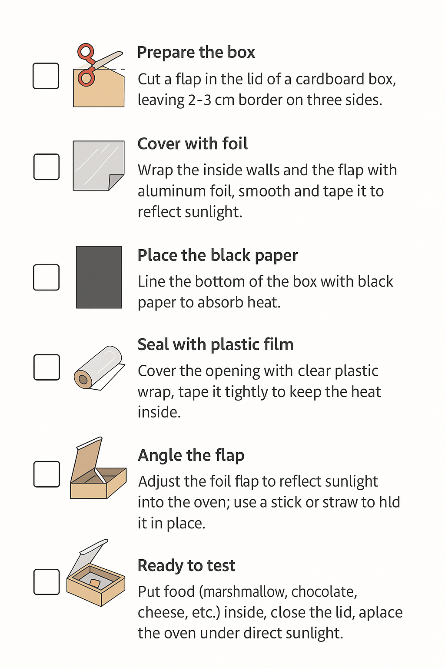
(En option, l'enseignant peut distribuer ce visuel comme liste de contrôle aux élèves)
Activité 3
Mesurer et enregistrer (glisser-déposer)
Dans cette activité, après avoir terminé votre four solaire, il est temps de tester son efficacité à capter et à retenir la chaleur :
Étapes :
- Placez les aliments (chocolat, guimauve) dans votre four solaire.

- Mesurez la température toutes les 10 minutes à l'aide d'un thermomètre et notez les données :

Heure | Température (°C) | Saisie dans FOSSBot (✓)
0 min
10 min
20 min
- Réalisez l'activité numérique de glisser-déposer (H5P) : associez chaque température à l'observation correspondante. (Exemple : 25 °C → Pas encore de cuisson, 33 °C → Le chocolat ramollit, 44 °C → La guimauve fond.)
Remarque pour l'enseignant / H5P :
- Utilisez le type de contenu Glisser-déposer dans H5P.
- Créez 3 zones de dépôt (Pas encore de cuisson, Le chocolat ramollit, La guimauve fond).
- Ajoutez des cartes de température déplaçables (25 °C, 33 °C, 44 °C, etc.).
- Configurez Vérifier, Réessayer, Afficher la solution pour le retour d'information.

Activité 4

Comparaison des matériaux
À ce stade, les élèves compareront l'efficacité de différents modèles de fours solaires afin de déterminer quels matériaux sont les plus efficaces pour capter la chaleur.
Testez le four de votre groupe et notez ci-dessous la température maximale atteinte.
- ____________________

- Comparez avec les résultats d'un autre groupe (feuille d'aluminium vs simple).
_______________________________________________________________________________________________________________________________________________________________________________________________________________
- Notez ici :

- Four avec papier aluminium : ______ °C
- Four sans papier d'aluminium : ______ °C
Lequel a mieux fonctionné ? Pourquoi ?
______________________________________________________________________________________________________________________________________________________________________________________________________________________________________________________________________________________________________________________________________________________________________________________________________________________________
Activité 5

Réflexion

Dans la dernière activité, les élèves réfléchiront à ce qu'ils ont appris et feront le lien entre l'expérience du four solaire et les habitudes quotidiennes durables.
Étapes

Partie A – Étapes du jeu
Suivez ces étapes avec votre groupe :
- Commencez le jeu
- Placez le FOSSBot sur la piste.
- Appuyez sur le bouton pour commencer.
- Suivi de ligne
- Le FOSSBot avance en suivant la ligne noire.
- Observez attentivement les points de repère.
- Arrêt au marqueur (compte à rebours de 3 secondes)
  - À chaque marqueur, FOSSBot s'arrête.
  - Une LED verte commence à clignoter (3 secondes).
- Temps de décision
  - Si vous appuyez sur le bouton dans les 3 secondes → Moteur éteint (LED verte + bip court, 0 point).
  - Si vous n'appuyez pas sur le bouton → Moteur au ralenti (LED rouge + bip long, +2 points).
- Continuer
  - Après chaque décision, FOSSBot se déplace vers le marqueur suivant.
  - Il y a 3 marqueurs au total.
- Fin de la partie – Résumé des scores
  - FOSSBot affiche les résultats à l'aide de clignotements de LED et de bips sonores :
    - Clignotements verts = nombre de fois où vous avez coupé le moteur.
    - Clignotements rouges = nombre de fois où vous avez laissé le moteur tourner au ralenti.
    - Clignotements rouges longs = votre score total au ralenti.
Pour lancer le jeu, procédez comme suit :
- Ouvrez l'application FOSSBot.
- Accédez à la page d'accueil de l'interface FOSSBot.
- Téléchargez le projet « Idle-Off Game.xml ».
- Cliquez sur Modifier .
- Lancez le projet.

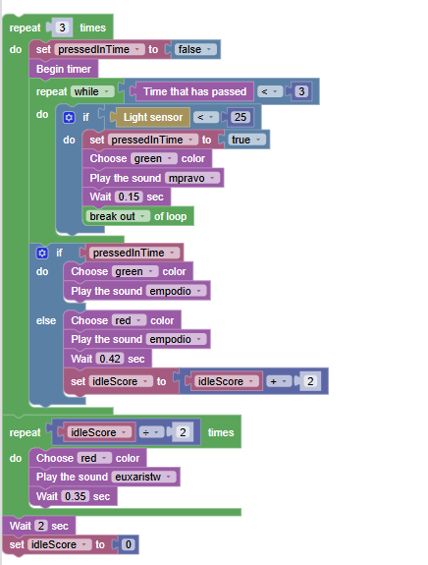

Partie B - Questions de réflexion
- Combien de fois votre équipe est-elle restée inactive au lieu de s'éteindre ?
→ _______ fois
- Quel était votre score total d'inactivité ?
→ _______ points
- Pourquoi est-il important d'éviter de laisser tourner le moteur au ralenti dans la vie réelle ?
→ ______________________________________________________
- Quelles mesures pouvez-vous prendre au quotidien pour réduire votre consommation d'énergie inutile ?
→ ______________________________________________________

Remarque : pour mettre en œuvre ces activités, le FOSSBot doit être pré-synchronisé avec le réseau Wi-Fi local et pré-programmé avec la logique de comportement automatisé appropriée.

